标题：Sending Out an SMS: Automatic Enrollment Experiments for Overdraft Alerts
作者及机构:
MICHAEL D. GRUBB:
DARRAGH KELLY:
JEROEN NIEBOER:
MATTHEW OSBORNE:
JONATHAN SHAW:
摘要: At-scale field experiments at major U.K. banks show that automatic enrollment into “just-in-time” text alerts reduces unarranged overdraft and unpaid item charges 17% to 19% and arranged overdraft charges 4% to 8%, implying annual market-wide savings of £170 million to £240 million. Incremental benefits from “early-warning” alerts are statistically insignificant, although economically significant effects are not ruled out. Prior to the experiments, over half of overdrafts could have been avoided by using lower-cost liquidity available in savings and credit card accounts. Alerts help consumers achieve less than half of these potential savings.
AI标题: 强制默认警报生效：短信干预削减19%未授权透支费用
AI精炼: **领域与问题**：该研究聚焦于消费者金融行为领域，试图解决银行高额透支费用问题——此前英国用户因忽视账户余额频繁产生透支，导致年均26亿英镑的罚款，其中半数由5%的低收入群体承担。 **传统方案局限**：过去银行提供透支短信提醒的"自愿订阅"模式，但因用户注册率不足8%而收效甚微。 **创新方法**：作者与两家英国大型银行合作，对110万用户进行大规模现场实验，强制默认开通两类短信提醒："及时警报"（透支发生时触发）和"提前预警"（余额接近透支阈值时触发），允许用户手动退出。 **核心发现**： 1. **及时警报**显著降低透支费用：未授权透支减少17-19%，授权透支减少4-8%，预计全英年省1.7-2.4亿英镑； 2. **提前预警**效果不显著——用户收到预警后消费行为缺乏弹性，主要依赖即时转账而非调整支出； 3. 自动注册覆盖95%以上用户（退出率<10%），尤其惠及低收入与高频透支者，但仅纠正了不到一半的非理性透支行为。 **政策影响**：研究直接推动英国金融监管局2019年将"及时警报"设为银行默认服务，并禁止复杂收费模式，转向透明利率定价。
关键词:
自动注册实验
及时警报干预
未授权透支费用弹性
现场实验设计
账户流入量代理变量
最大月费用阈值
默认选择架构
费用规避策略
学术要点: 学术要点 1：自动注册（Automatic Enrollment） 通过默认参与机制将客户纳入短信警报系统，突破传统"选择加入"模式，实现97%以上的参与率跃升，验证行为经济学默认效应在金融科技场景的强效应用。|||
学术要点 2：即时警报（Just-in-Time Alerts） 基于实时账户触发的预警机制，通过英国银行特有的日终宽限期规则，使消费者获得可操作的时间窗口来避免费用，形成"阈值响应时间窗"新概念。|||
学术要点 3：注意力摩擦（Inattention Friction） 解释透支行为的新型理论框架，量化显示51-60%的透支天数可通过现有低成本流动性避免，但实际警报仅消除其中不足半数，揭示注意力缺失的多层次结构。|||
学术要点 4：选择退出率（Opt-out Rates） 揭示默认选项设计中退出成本的关键作用，当退出只需短信回复时退出率达6.9-9.2%，而需登录网银时仅0.1-1.6%，验证"摩擦设计"的政策工具价值。|||
学术要点 5：账户参与度异质性（Account Engagement Heterogeneity） 通过数字足迹构建的新型调节变量，显示低登录频率用户对警报响应更敏感，但高波动性账户用户获益更大，揭示行为干预与账户动态的交互效应。
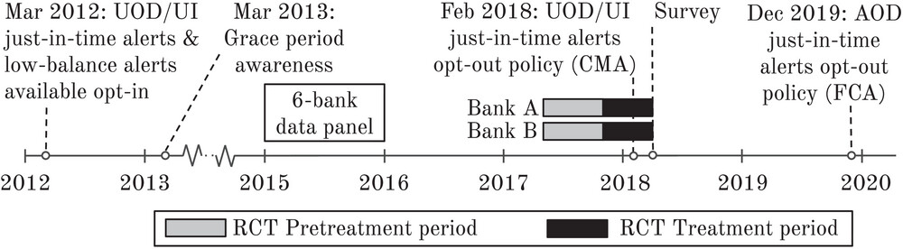
该图可能展示了实时短信提醒对降低用户透支费用的干预效果对比数据。
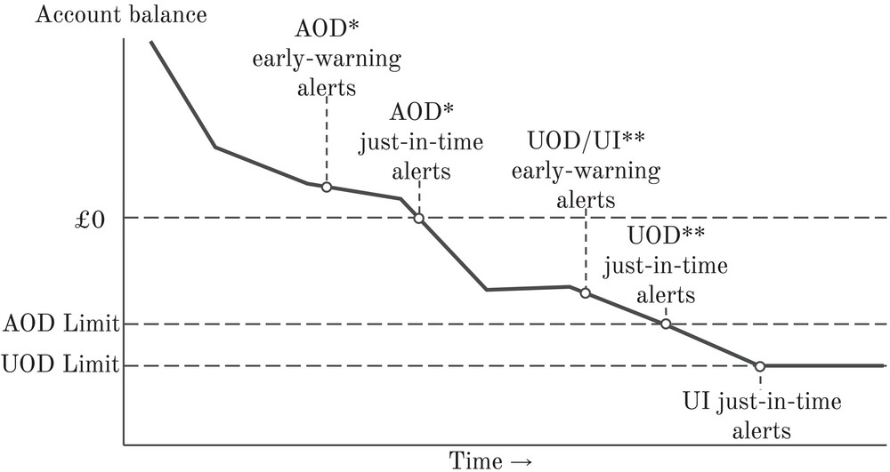
图片展示了不同短信提醒策略对用户透支费用减少效果的市场影响对比。
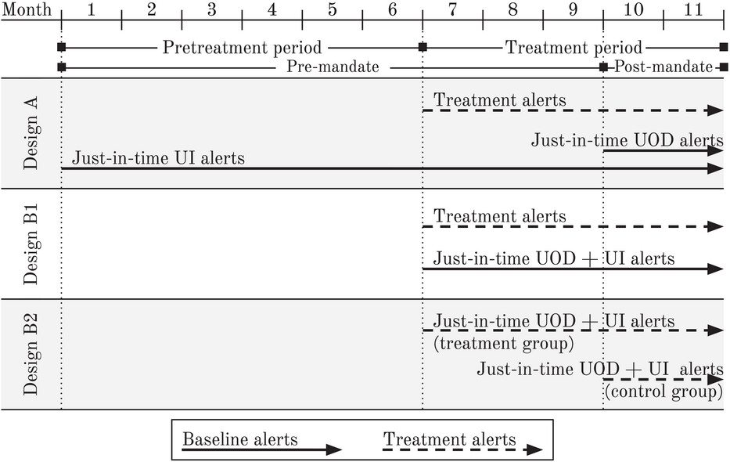
图表展示及时短信提醒降低透支费用效果及市场年节省规模。
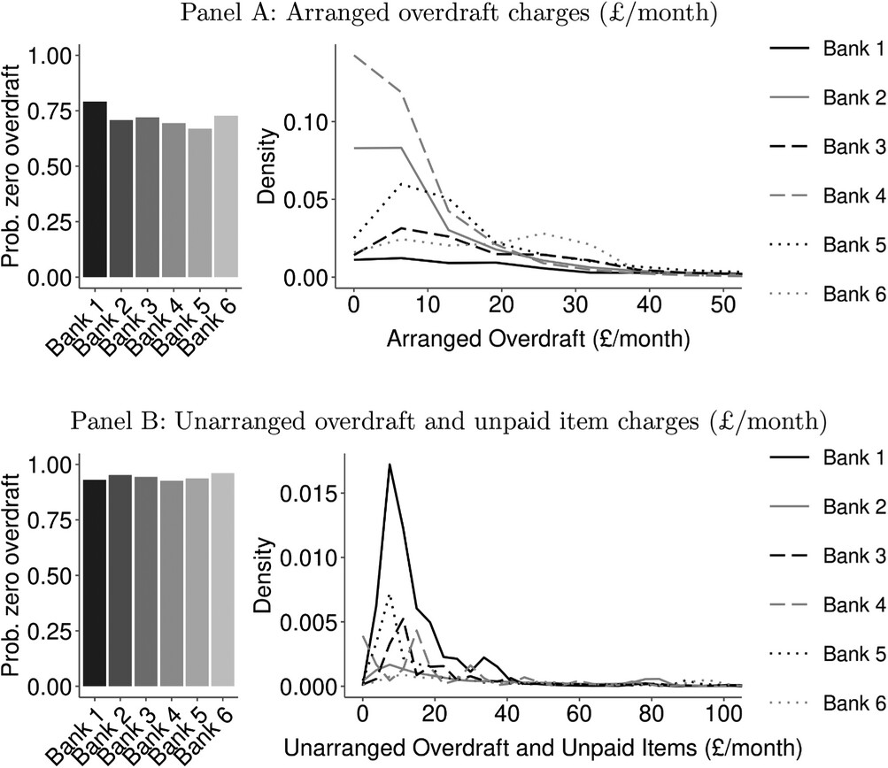
该图可能展示了不同短信提醒策略对降低透支费用的效果对比。
原文链接: https://onlinelibrary.wiley.com/doi/full/10.1111/jofi.13404

